编译原理实验2预习报告
学号：2209060322 姓名：梁桐 班级：计算机2203

一、语法规则与文法描述

1.1 语法规则
本实验设计的语言包含以下算术表达式的语法规则：
表达式（Expression）：由项（Term）和可选的加法操作组成。
项（Term）：由因子（Factor）和可选的乘法操作组成。
因子（Factor）：可以是数字、标识符或括号内的表达式。

1.2 上下文无关文法（CFG）
根据上述语法规则，构造的上下文无关文法如下：
E → TE'
E' → +TE' | ε
T → FT'
T' → *FT' | ε
F → (E) | num | id
E：表达式
E'：表达式的后续部分
T：项
T'：项的后续部分
F：因子
num：数字
id：标识符
ε：空串

1.3 文法分析
该文法不含直接左递归，适用于LL(1)分析。

二、LL(1)分析表构造

2.1 FIRST 集合
根据文法规则，计算各非终结符的FIRST集合：
FIRST(E) = { num, id, ( }
FIRST(E') = { +, ε }
FIRST(T) = { num, id, ( }
FIRST(T') = { *, ε }
FIRST(F) = { num, id, ( }

2.2 FOLLOW 集合
计算各非终结符的FOLLOW集合：
FOLLOW(E) = { ), $ }
FOLLOW(E') = { ), $ }
FOLLOW(T) = { +, ), $ }
FOLLOW(T') = { +, ), $ }
FOLLOW(F) = { *, +, ), $ }

2.3 预测分析表
根据FIRST和FOLLOW集合，构造LL(1)预测分析表：

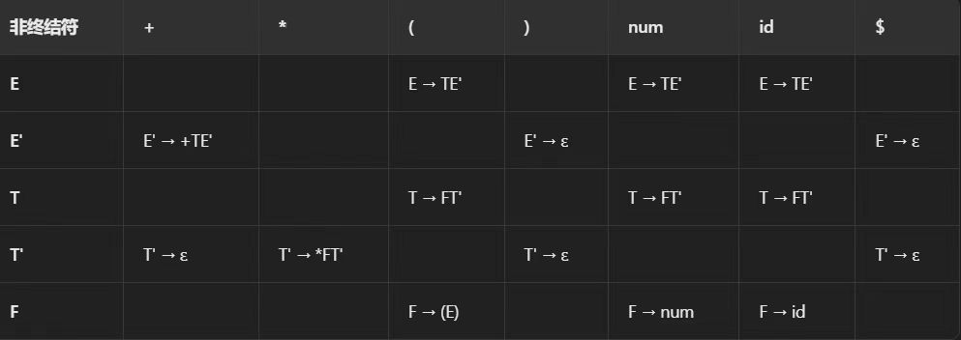

三、预测分析过程

3.1 分析过程描述
预测分析过程如下：
初始化栈：$、E。
读取输入符号，直到遇到$。
重复以下步骤：
若栈顶符号为终结符，且与当前输入符号匹配，则出栈并读取下一个输入符号。
若栈顶符号为非终结符，根据预测分析表选择相应的产生式，替换栈顶符号。
若栈顶符号与当前输入符号不匹配，或预测分析表中无对应产生式，则报告语法错误。
运行过程：
基本功能：可以自动输出first集和follow集，可以支持文件读写，多次读写

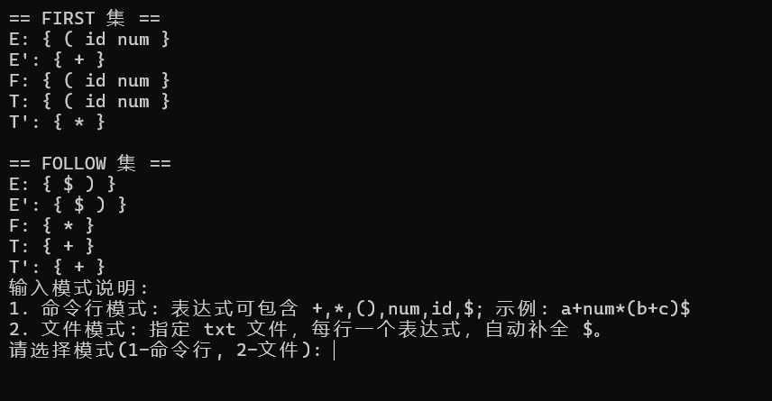

测试样例
命令行输入测试：
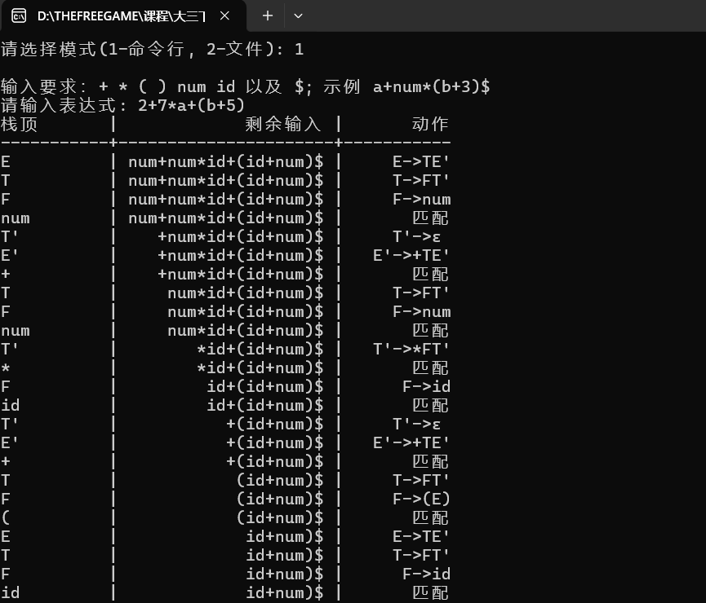
文件读写测试

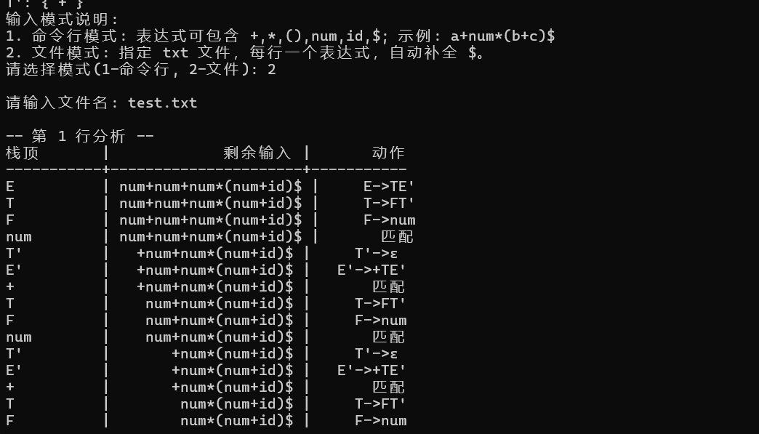
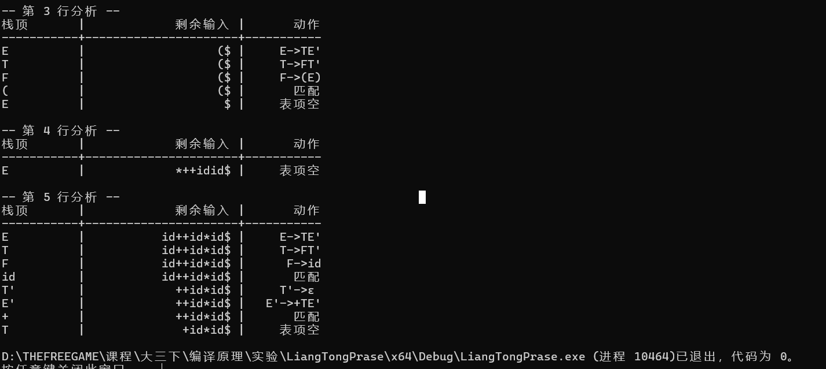
运行结果正常
后续可增加带有颜色的报错提示。

关键函数如下：
// 构造 FIRST 集
void computeFirst() {
bool changed = true;
while (changed) {
changed = false;
for (auto& entry : G) {
const string& A = entry.first;
for (auto& prod : entry.second) {
bool canEps = true;
for (auto& X : prod) {
if (isNonTerminal(X)) {
for (auto& a : FIRST[X]) {
if (a != "ε" && FIRST[A].insert(a).second) changed = true;
}
if (!FIRST[X].count("ε")) { canEps = false; break; }
}
else {
if (X != "ε" && FIRST[A].insert(X).second) changed = true;
canEps = false;
break;
}
}
if (canEps) {
if (FIRST[A].insert("ε").second) changed = true;
}
}
}
}
}

// 构造 FOLLOW 集
void computeFollow() {
FOLLOW["E"].insert("$"); // E 为起始符号
bool changed = true;
while (changed) {
changed = false;
for (auto& entry : G) {
const string& A = entry.first;
for (auto& prod : entry.second) {
for (size_t i = 0; i < prod.size(); ++i) {
const string& B = prod[i];
if (!isNonTerminal(B)) continue;
bool canEps = true;
for (size_t j = i + 1; j < prod.size(); ++j) {
const string& beta = prod[j];
if (isNonTerminal(beta)) {
for (auto& a : FIRST[beta]) {
if (a != "ε" && FOLLOW[B].insert(a).second) changed = true;
}
if (!FIRST[beta].count("ε")) { canEps = false; break; }
}
else {
if (FOLLOW[B].insert(beta).second) changed = true;
canEps = false;
break;
}
}
if (canEps) {
for (auto& f : FOLLOW[A]) {
if (FOLLOW[B].insert(f).second) changed = true;
}
}
}
}
}
}
}

// 构造预测分析表
void buildPredictTable() {
for (auto& entry : G) {
const string& A = entry.first;
PREDICT[A].clear();
for (auto& prod : entry.second) {
bool prodEps = (prod.size() == 1 && prod[0] == "ε");
set<string> firstAlpha;
bool canEps = true;
if (!prodEps) {
for (auto& X : prod) {
if (isNonTerminal(X)) {
for (auto& a : FIRST[X]) {
if (a != "ε") firstAlpha.insert(a);
}
if (!FIRST[X].count("ε")) { canEps = false; break; }
}
else {
firstAlpha.insert(X);
canEps = false;
break;
}
}
}
// 填 FIRST(alpha)
for (auto& a : firstAlpha) {
PREDICT[A][a] = prod;
}
// 填 FOLLOW(A) 对应的表项
if (prodEps || canEps) {
for (auto& b : FOLLOW[A]) {
PREDICT[A][b] = prod;
}
}
}
}
}

// 语法分析过程
void parse(const string& input) {
stack<string> st;
st.push("$"); st.push("E");
vector<string> tokens;
// 分词
for (size_t i = 0; i < input.size();) {
if (isWhitespace(input[i])) { ++i; continue; }
if (isDigitChar(input[i])) {
tokens.push_back("num");
while (i < input.size() && isDigitChar(input[i])) ++i;
}
else if (isLowerChar(input[i])) {
tokens.push_back("id"); ++i;
}
else {
tokens.push_back(string(1, input[i])); ++i;
}
}
if (tokens.empty() || tokens.back() != "$") tokens.push_back("$");

// 打印表头
cout << left << setw(10) << "栈顶" << " | "
<< right << setw(20) << "剩余输入" << " | "
<< right << setw(10) << "动作" << "\n";
cout << string(10, '-') << "-+-" << string(20, '-') << "-+-" << string(10, '-') << "\n";

size_t idx = 0;
while (!st.empty()) {
string X = st.top(); st.pop();
// 接受条件
if (X == "$" && idx < tokens.size() && tokens[idx] == "$") {
cout << left << setw(10) << "" << " | "
<< right << setw(20) << "" << " | "
<< right << setw(10) << "接受" << "\n";
return;
}
// 打印栈顶与剩余输入
string rem;
for (size_t j = idx; j < tokens.size(); ++j) rem += tokens[j];
cout << left << setw(10) << X << " | "
<< right << setw(20) << rem << " | ";
// 若 X 是终结符
if (!isNonTerminal(X)) {
if (idx < tokens.size() && tokens[idx] == X) {
cout << right << setw(10) << "匹配" << "\n";
++idx;
continue;
}
else {
cout << right << setw(10) << "错误" << "\n";
return;
}
}
// X 是非终结符
string a = (idx < tokens.size() ? tokens[idx] : "");
if (PREDICT[X].count(a)) {
auto prod = PREDICT[X][a];
string act = X + "->";
for (auto& s : prod) act += s;
cout << right << setw(10) << act << "\n";
for (auto it = prod.rbegin(); it != prod.rend(); ++it) {
if (*it != "ε") st.push(*it);
}
}
else {
cout << right << setw(10) << "表项空" << "\n";
return;
}
}
}

